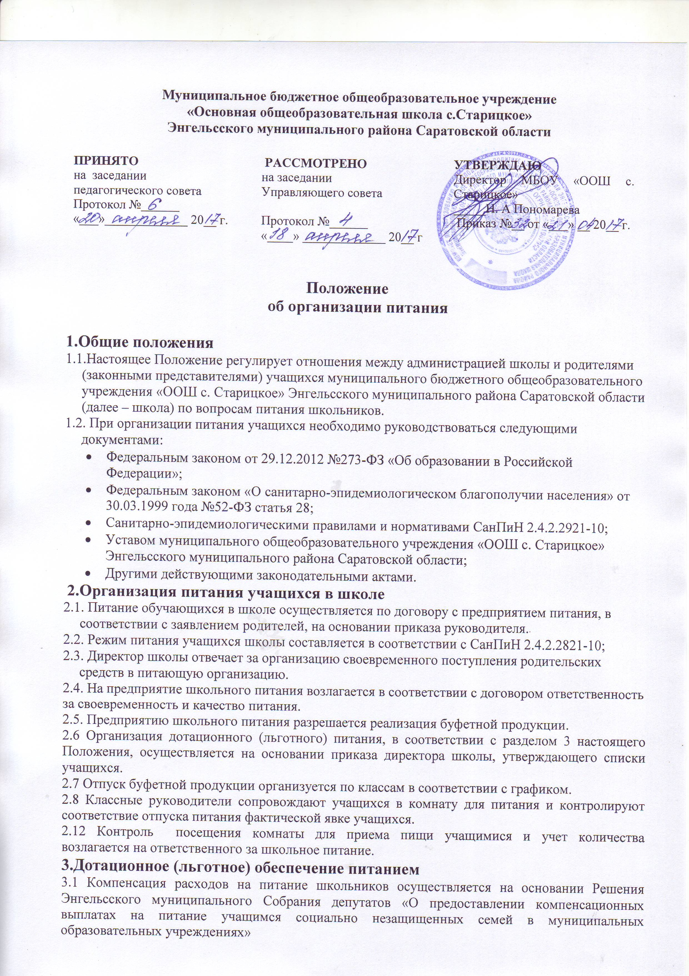

3.2 Категории учащихся школы, имеющие право на первоочередное дотационное питание:
- дети из малообеспеченных семей, имеющих среднедушевой доход ниже установленного Правительством Саратовской области прожиточного минимума социально-демографических групп, к которым относятся члены семьи;
- дети из многодетных семей (имеющих 3-х и более детей до 18 лет);
- дети из малообеспеченных семей вынужденных переселенцев, имеющих статус;
- дети-сироты и дети, оставшиеся без попечения родителей.
3.3 В целях социальной поддержки населения и укрепления здоровья учащиеся 1 -9 классов обеспечиваются дотационным питанием после предоставления пакета документов, подтверждающих статус семьи.
3.4 Право на получение дотационного питания возникает у обучающегося со дня подачи заявления со всеми необходимыми документами.
3.5 На основании предоставленных документов и заявления родителей (законных представителей) директор издает приказ о предоставлении учащимся дотационного питания.
4. Взаимодействие. Контроль
4.1. Во исполнение вышеуказанных пунктов Положение предусматривает взаимодействие с Управляющим советом школы, медицинскими работниками.
4.2. Положение подлежит обязательному включению в план производственного контроля школы.
4.3. Контроль за надлежащим исполнением данного Положения лежит в пределах компетенции:
- внутришкольного контроля администрации школы,
- инспекционного контроля Роспотребнадзора, комитета по образованию и молодежной политике.

